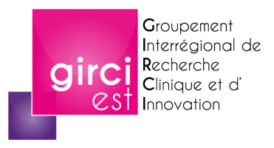 | PHRC Interrégional 2020  Liste des pièces associées au projet déposé au PHRCI-FLASH-Covid-19 du GIRCI Est

A l’attention des personnes en charge de la préparation des dossiers

Merci de transmettre ce document pour chaque dossier après vérification des critères d’éligibilité administrative et de l’ensemble des documents à : aap@girci-est.fr et nathalie.portier@chu-dijon.fr

Promoteur
Investigateur coordonnateur
Acronyme du projet

Critères d’éligibilité administrative | Oui | Non
Investigateur coordonnateur n’ayant pas obtenu un financement antérieur dans le cadre du PHRC N, K, I ou Régional
Projet non financé par un précédent appel d’offres de la DGOS
Projet non déposé en même temps à un autre AAP de la DGOS 2020 (PHRCN/PHRCK)

- Pièces du dossier d’éligibilité
Joint
Lettre d’intention modèle DGOS 2020, modifiée (thématique prioritaire Covid19), (LI format PDF)
CV investigateur coordonnateur, (CV coordo. format GIRCI obligatoire PDF
Attestation engagement du méthodologiste, (EM methodo. format PDF)
5 articles maximum si possible justifiant l’intérêt du projet au niveau national / international (PUBLI 1,2…. format PDF)
Autres (préciser) :

Les documents transmis doivent suivre la nomenclature abrégée ci-dessus et être nommés comme suit : N01_MARTIN_LI_PHRCI_Covid-19_2020.pdf

